|  |  |  |  |  |
| --- | --- | --- | --- | --- |
| 修改日期 | 版本 | 修改原因 | 修改人姓名 | 立案單號 |
| 2014/04/02 | 1 | Created | 張凱鈞 | 140311000287 |
| 2015/03/13 | 2 | 修改顯示排序順序 | 張凱鈞 | 141021000298 |
| 2016/09/09 | 3 | 新增案件等待時間欄位 | 張凱鈞 | 160907000199 |

**一、程式功能概述**

|  |  |  |
| --- | --- | --- |
| 程式功能 | 三登人員登打統計報表 | |
| 程式名稱 | AAA6_4100 | |
| 作業方式 | ONLINE | |
| 概要說明 | 三登人員登打統計報表 | |
| 需求單位 | 理賠企劃科 | |
| 作業單位 | 各行政中心服務科 | |
| 作業平台 | ■一般  □平板電腦  □手機 | |
| 使用對象 | ■員工(UCBean)  □客戶(CustomerBean) | |
| 個資遮蔽方法 | ■無 □遮蔽 □securitylog | |
| 個資遮蔽方式 | 畫面 | ■無 □遮蔽 □securitylog |
| 報表列印 | ■無 □遮蔽 □securitylog |
| 檔案下載 | ■無 □遮蔽 □securitylog |
| 分頁處理方式 | ■無 □真分頁 □假分頁，分頁每頁___筆【Default　20】 | |

**二、程式流程圖**

畫面顯示

執行查詢功能

進入作業畫面

**三、相關檔案**

|  |  |  |  |  |  |  |
| --- | --- | --- | --- | --- | --- | --- |
| **項次** | **中文說明** | **檔案名稱** | **查詢** | **新增** | **修改** | **刪除** |
|  | 跨區取件分派紀錄檔 | DTAAA100 | ■ | □ | □ | □ |

**四、相關模組**

|  |  |  |
| --- | --- | --- |
| **項次** | **中文說明** | **程式名稱** |
|  |  |  |

**五、畫面**

畫面圖1

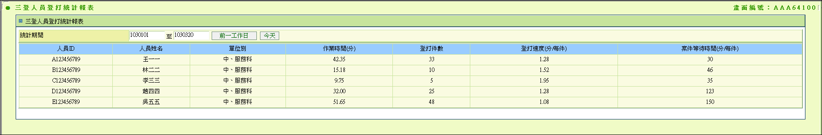

**六、程式內容**

1. **業務說明**
   1. 供作業人員查詢目前各服務科三登人員作業狀態統計報表
2. **初始畫面**
   1. 如圖1
   2. 參數
      1. $三登作業單位=使用者.單位代號
   3. 查詢跨區取件分派記錄檔DTAAA100，其中三登作業單位=$三登作業單位，依照各三登人員ID統計案件數，並各自加總三登累計處理時間，組成$人員處理資訊列表，依照三登作業單位、三登人員ID排序
   4. 依序處理$人員處理資訊列表，取得資訊後輸出畫面
      1. 三登人員ID=$人員處理資訊列表.三登人員ID
      2. 三登人員姓名=由三登人員ID取得三登人員姓名
      3. 單位別=由$人員處理資訊列表.三登人員單位取得
      4. 作業時間=$人員處理資訊列表.三登累計處理時間總和
      5. 登打件數=$人員處理資訊列表.處理件數總和
      6. 登打速度=作業時間/登打件數，取小數點後兩位
      7. 案件等待時間=$人員處理資訊列表.三登累計等待時間總和/登打件數，取小數點後兩位
   5. END